CENTRO PAULA SOUZA

FACULDADE DE TECNOLOGIA DE FRANCA

“Dr. THOMAZ NOVELINO”

**TECNOLOGIA EM DESENVOLVIMENTO SOFTWARE MULTIPLATAFORMA**

LARISSA COUTINHO FERREIRA

luis pedro dutra carrocini

maria luiza barbosa

SITE: GERENCIAMENTO DE PROJETOS E TARFAS

FRANCA/SP

2025

**1. Introdução**

Com o avanço da tecnologia nos últimos anos, surgiu uma grande demanda pelo desenvolvimento de soluções inovadoras que facilitam tanto tarefas cotidianas quanto processos complexos que exigem precisão e organização.

Neste contexto, tornou-se evidente a necessidade de uma plataforma digital acessível e intuitiva que permita aos usuários gerenciarem seus projetos de maneira eficiente, distribuindo tarefas entre membros da equipe e controlando prazos de entrega. O sistema será voltado para qualquer usuário que deseje organizar melhor seus projetos e tarefas, sejam estudantes, profissionais de diversas áreas ou equipes colaborativas.

O objetivo é desenvolver uma plataforma online que atenda às necessidades de diferentes perfis de usuários, oferecendo uma interface amigável para a criação, delegação e monitoramento de tarefas e subtarefas. O sistema permitirá que os usuários atualizem o status de suas atividades, documentem seu progresso e recebam notificações sobre prazos e alterações nas subtarefas de seus projetos.

Para garantir o sucesso do desenvolvimento, realizamos um estudo sobre as necessidades gerais do público-alvo e analisamos soluções já existentes no mercado, identificando os pontos que poderiam ser melhorados. Com base nessas informações, definimos as seguintes etapas do desenvolvimento:

**- Análise de Requisitos:** Levantamento das necessidades dos usuários para definir funcionalidades essenciais.

**- Design da Interface:** Criação de protótipos para garantir uma experiência de usuário intuitiva e eficiente, utilizando ferramentas como Figma.

**- Desenvolvimento:** Implementação das funcionalidades do site utilizando tecnologias modernas como HTML, CSS, JavaScript e Node.js, garantindo escalabilidade e segurança.

**- Testes e Validação:** Realização de testes funcionais e de usabilidade para assegurar que o sistema atenda às expectativas dos usuários.

**- Lançamento e Monitoramento:** Disponibilização do site ao público, com suporte técnico e atualizações contínuas para aprimorar sua eficiência e usabilidade.

**2. Viabilidade do Projeto**

A viabilidade do projeto é essencial para garantir que o investimento de tempo e recursos gere um produto que ofereça benefícios concretos aos usuários. O sistema proposto visa otimizar o processo de gestão de tarefas e projetos, proporcionando uma interface intuitiva e ferramentas automatizadas para facilitar a organização de atividades.

A digitalização desse processo trará vantagens significativas, como o aumento da produtividade, melhor controle de prazos e uma visão mais clara do andamento dos projetos. Além disso, a plataforma terá escalabilidade suficiente para atender desde usuários individuais até equipes de grande porte, sem comprometer a performance.

**2.1 Canvas de Negócio (*Business Model Canvas -* BMC)**

**3. Levantamento de Requisitos**

O levantamento de requisitos é um passo fundamental no desenvolvimento do sistema, pois garante que as necessidades reais dos usuários sejam compreendidas e atendidas de forma eficaz. A equipe de desenvolvimento utilizou questionários e entrevistas para coletar informações sobre funcionalidades essenciais, desafios enfrentados e expectativas em relação à plataforma.

**3.1 Elicitação e Especificação dos Requisitos**

Para estruturar os requisitos do sistema, foi conduzido um processo de levantamento que incluiu:

**- Questionários:** Aplicação de formulários para identificar as necessidades dos usuários em relação à gestão de tarefas e projetos.

**- Pesquisas de Mercado:** Análise de ferramentas similares já existentes para identificar pontos fortes e melhorias possíveis.

**- Testes de Usabilidade:** Protótipos foram avaliados por usuários para validar a experiência e funcionalidade do sistema.

No item 3.3 desse documento inclui a especificação detalhada de cada requisito (funcional / não funcional). Se uma lista dos requisitos principais:

**- Cadastro e autenticação de usuários:** Permitir que novos usuários se registrem e acessem suas informações de maneira segura.

**- Criação e organização de projetos:** Usuários poderão criar projetos, definir tarefas e subtarefas e gerenciar membros da equipe.

**- Acompanhamento de status:** Possibilidade de alterar o status das tarefas (pendente, em andamento, concluída, atrasada).

**- Notificações:** Alertas sobre prazos de entrega, atribuições e atualizações nas subtarefas.

**- Relatórios de progresso:** Ferramentas para análise da produtividade e status geral dos projetos.

**- Colaboração em equipe:** Possibilidade de adicionar e gerenciar membros dentro de um projeto.

Dessa forma, garantimos que o sistema atenderá as necessidades dos usuários, proporcionando uma experiência eficiente e intuitiva.

**3.2. BPMN**

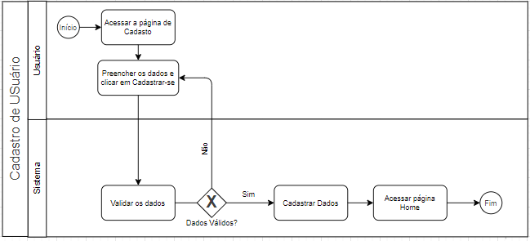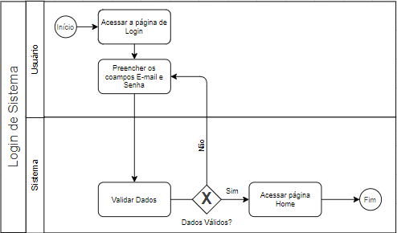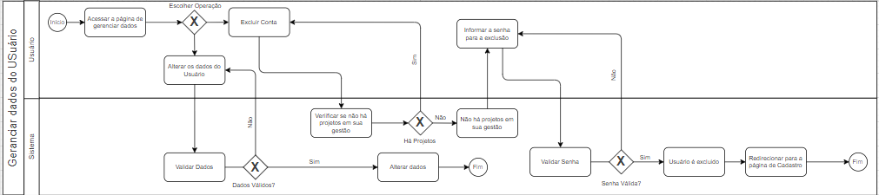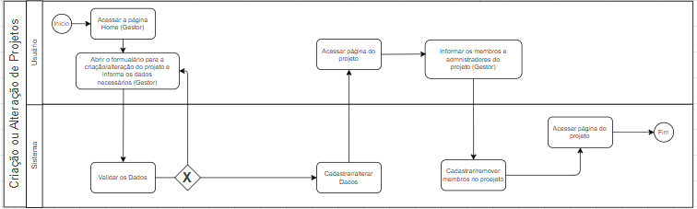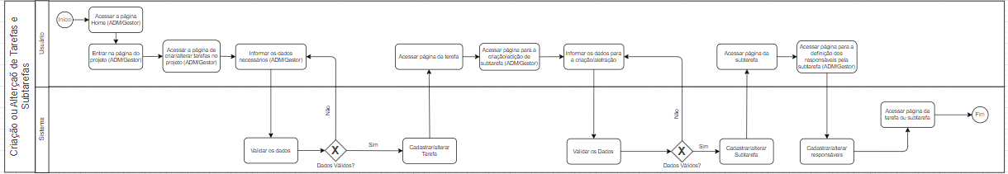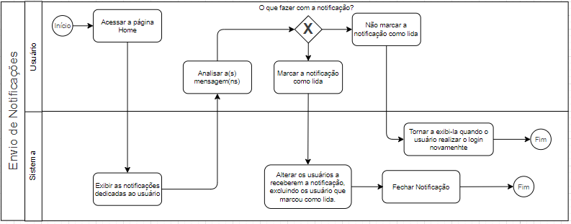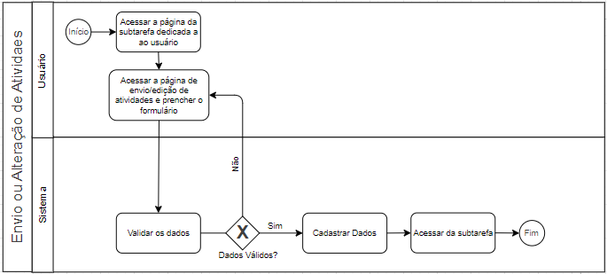

**3.3 Requisitos Funcionais**

**Quadro 1** – Requisitos Funcionais do sistema

|  |  |  |
| --- | --- | --- |
| **RF001** - Cadastro de Usuários | Categoria:  ( ) Oculto  (X)Evidente | Prioridade:  (X) Altíssima  ( ) Alta  ( ) Média  ( ) Baixa |
| **Descrição**: O sistema deve permitir que o usuário se cadastre. Para o cadastro, devem ser informados os seguintes dados: nome, e-mail (com validação para garantir que não haja duplicidade no banco de dados), foto (opcional) e senha. Deve haver um campo para confirmação da senha, e a mesma deve ser criptografada ao ser armazenada. | | |

|  |  |  |
| --- | --- | --- |
| **RF002** – Gerenciamento Dados de Usuários | Categoria:  ( ) Oculto  (X)Evidente | Prioridade:  ( ) Altíssima  (X) Alta  ( ) Média  ( ) Baixa |
| **Descrição**: O sistema deve permitir que o usuário altere seus dados cadastrados, como nome, e-mail, foto e senha. Também deve permitir que ele possa exclua sua conta, removendo todos os seus dados e dados relacionados a ele do banco de dados. | | |

|  |  |  |
| --- | --- | --- |
| **RF003** – Login | Categoria:  ( ) Oculto  (X)Evidente | Prioridade:  (X) Altíssima  ( ) Alta  ( ) Média  ( ) Baixa |
| **Descrição**: O sistema deve permitir que o usuário faça login informando e-mail e senha. Deve haver um limite de oito tentativas consecutivas; caso ultrapasse esse limite, o usuário será bloqueado por trinta minutos no dispositivo em que tentou realizar o login. | | |

|  |  |  |
| --- | --- | --- |
| **RF004** – Acesso a Projetos | Categoria:  ( ) Oculto  (X)Evidente | Prioridade:  (X) Altíssima  ( ) Alta  ( ) Média  ( ) Baixa |
| **Descrição**: Após realizar o login, o usuário deve visualizar todos os projetos nos quais está envolvido, organizados separadamente entre projetos nos quais é membro e projetos nos quais é gestor/criador. | | |

|  |  |  |
| --- | --- | --- |
| **RF005** – Criação de Projetos | Categoria:  ( ) Oculto  (X)Evidente | Prioridade:  (X) Altíssima  ( ) Alta  ( ) Média  ( ) Baixa |
| **Descrição**: O sistema deve permitir que um usuário crie projetos, informando um título, data de criação, data prevista para entrega, data real de entrega, descrição, status (pendente, em andamento, atrasado ou concluído), membros do projeto, administradores do projeto, gestor/criador (definido automaticamente) e anexo opcional. | | |

|  |  |  |
| --- | --- | --- |
| **RF006** – Gerenciamento de Projetos | Categoria:  ( ) Oculto  (X)Evidente | Prioridade:  ( ) Altíssima  (X) Alta  ( ) Média  ( ) Baixa |
| **Descrição**: O criador/gestor do projeto deve poder alterá-lo, modificando informações e integrantes. Ele também pode excluir o projeto ou sair dele, desde que indique um novo gestor. Projetos concluídos não podem ser alterados, exceto se forem reabertos. O status deve ser alterado automaticamente para atrasado caso tenha se passado o prazo para a sua conclusão. | | |

|  |  |  |
| --- | --- | --- |
| **RF007** – Sair de Projetos | Categoria:  ( ) Oculto  (X)Evidente | Prioridade:  ( ) Altíssima  (X) Alta  ( ) Média  ( ) Baixa |
| **Descrição**: Caso algum usuário seja membro de algum projeto, deve ser permitido a ele sair do mesmo, sem restrições. Somente se ele for o gestor, haverá uma restrição, antes de sair do projeto ele deve informar quem será o gestor no seu lugar, se não houver outro membro para eleger no projeto, ele não poderá sair, somente poderá excluir o projeto. | | |

|  |  |  |
| --- | --- | --- |
| **RF008** – Criação e gerenciamento de Tarefas | Categoria:  ( ) Oculto  (X)Evidente | Prioridade:  (X) Altíssima  ( ) Alta  ( ) Média  ( ) Baixa |
| **Descrição**: O gestor ou os administradores do projeto podem criar e gerenciar tarefas relacionadas aos projetos, definindo título, descrição, status (pendente, em andamento, atrasada ou concluída), data de entrega prevista e data de entrega de fato, ordem de execução em relação as outras tarefas, e um anexo (opcional) para a execução ou compreensão da tarefa. Os responsáveis pela tarefa serão buscados de acordo com os membros das subtarefas relacionadas a elas. Todos esses dados poderão ser editados pelo gestor e pelos administradores do projeto, também deve ser possível a eles excluir a tarefa. Ao serem concluídas, as tarefas não podem mais ser alteradas, a menos que sejam reabertas. | | |

|  |  |  |
| --- | --- | --- |
| **RF009** – Criação de Subtarefas | Categoria:  ( ) Oculto  (X)Evidente | Prioridade:  (X) Altíssima  ( ) Alta  ( ) Média  ( ) Baixa |
| **Descrição**: O gestor ou os administradores do projeto podem criar e gerenciar tarefas relacionadas aos projetos, definindo título, descrição, status (pendente, em andamento, atrasada ou concluída), data de entrega prevista e data de entrega de fato, ordem de execução em relação as outras tarefas, e um anexo (opcional) para a execução ou compreensão da tarefa, e responsáveis pela sua execução. Todos esses dados poderão ser editados pelo gestor e pelos administradores do projeto, também deve ser possível a eles excluir a tarefa. Ao serem concluídas, as subtarefas não podem mais ser alteradas, a menos que sejam reabertas. | | |

|  |  |  |
| --- | --- | --- |
| **RF010** – Envio e gerenciamento de atividades das subtarefas | Categoria:  ( ) Oculto  (X)Evidente | Prioridade:  (X) Altíssima  ( ) Alta  ( ) Média  ( ) Baixa |
| **Descrição**: Deve ser permitido ao usuário enviar as atividades relacionadas as subtarefas atribuídas a ele. Informando o que foi realizado e um anexo (opcional) para a sua compreensão ou procedência, a data da realização será informada pelo sistema automaticamente. Deve ser permitido a ele alterar as informações da atividade realizada, caso necessário. Também o gestor e os administradores poderão alterá-las. Caso a subtarefa já esteja concluída, não se poderá alterar as suas atividades, somente se for reaberta. Caso o usuário delete a sua conta ou saia do projeto, suas atividades não poderão ser excluídas, deverão permanecer com realizados por um ex-colaborador. | | |

|  |  |  |
| --- | --- | --- |
| **RF011** – Notificações | Categoria:  ( ) Oculto  (X)Evidente | Prioridade:  ( ) Altíssima  ( ) Alta  (X) Média  ( ) Baixa |
| **Descrição**: O sistema deve enviar notificações automáticas para eventos como conclusão de subtarefas, subtarefas atrasadas ou prazos curtos. Notificações devem ser visíveis a todos os membros da subtarefa ao fazer login, podendo serem marcadas como lidas para não aparecerem mais. | | |

|  |  |  |
| --- | --- | --- |
| **RF012** – Controle de Permissões | Categoria:  ( ) Oculto  (X)Evidente | Prioridade:  (X) Altíssima  ( ) Alta  ( ) Média  ( ) Baixa |
| **Descrição**: O sistema deve definir diferentes níveis de permissões para usuários, diferenciando membros, administradores e gestores. Apenas gestores e administradores podem modificar e excluir tarefas e subtarefas. Somente gestores podem modificar e excluir projetos criados por ele. Membros só podem realizar tarefas atribuídas a eles. | | |

**3.4 Requisitos Não Funcionais**

**Quadro 2** – Requisitos Não Funcionais do sistema

|  |  |  |  |  |
| --- | --- | --- | --- | --- |
| **RNF001** - Login de Clientes | O sistema deve permitir que o usuário/cliente entre em sua área, sendo necessário que ele informe o e-mail e a senha utilizados no cadastro. | Tipo: Segurança | ( ) Desejável  (X) Obrigatório | (X) Permanente  ( ) Transitório |
|  |  |  |  |  |
| **RNF002** - Tempo de resposta do site | O sistema deve ter um tempo de resposta, para cada função que ele executar, de no máximo 5 segundos. | Tipo: Desempenho | ( ) Desejável  (X) Obrigatório | (X) Permanente  ( ) Transitório |
|  |  |  |  |  |
| **RNF003** - Tratamento de dados sensíveis | O sistema deve criptografar os dados sensíveis ao serem armazenados no banco de dados. | Tipo: Segurança | ( ) Desejável  (X) Obrigatório | (X) Permanente  ( ) Transitório |
| **RNF004** - Interface intuitiva | O sistema deve apresentar uma interface bonita, tendo uma identidade visual, além de ser intuitiva, facilitando a usabilidade para o usuário. | Tipo: Usabilidade | ( ) Desejável  (X) Obrigatório | (X) Permanente  ( ) Transitório |
|  |  |  |  |  |
| **RNF005** - Interface responsiva | O sistema deve ser responsivo, podendo ser exibido em diferentes telas, como celulares, tablets e monitores de Pc’s. Sendo que ao ser exibida nas diferentes telas ele não deve apresentar bugs visuais. | Tipo: Usabilidade | ( ) Desejável  (X) Obrigatório | (X) Permanente  ( ) Transitório |
|  |  |  |  |  |
| **RNF006** – Interação com Banco de Dados | O sistema deve ter uma conexão e interagir com o banco de dados não relacional (MongoDB). Armazenando, alterando, excluindo e exibindo os dados quando necessário. | Tipo: Compatibilidade | ( ) Desejável  (X) Obrigatório | (X) Permanente  ( ) Transitório |
|  |  |  |  |  |
| **RNF007** – Tipo do Sistema | O sistema deve ser um site. Para o seu desenvolvimento, deverão ser utilizadas as linguagens HTML5, CSS3, Javascript e Node JS. Poderão ser utilizados alguns frameworks e APIs cabíveis. | Tipo: Arquitetura | ( ) Desejável  (X) Obrigatório | (X) Permanente  ( ) Transitório |

**3.5 Regras de Negócio**

**Quadro 3** – Regras de Negócio do sistema.

|  |
| --- |
| **RN001 - Cadastro e Acesso** |
| – Cada usuário deve possuir um cadastro único, identificado pelo seu e-mail. – O e-mail do usuário deve ser validado antes de completar o cadastro. – A senha deve ser armazenada de forma criptografada no banco de dados.  – O usuário deve confirmar a senha durante o cadastro para evitar erros de digitação. – O sistema deve bloquear temporariamente um usuário que exceder oito tentativas de login consecutivas. O bloqueio dura 30 minutos e é aplicado ao dispositivo que tentou o acesso. |

|  |
| --- |
| **RN002 - Gerenciamento de Projetos** |
| – Apenas usuários autenticados podem criar projetos. – Um projeto pode ter um ou mais membros, que podem ser adicionados pelo gestor ou administradores. – Um projeto só pode ser concluído pelo gestor. – Após a conclusão de um projeto, nenhuma alteração pode ser feita, exceto se ele for reaberto pelo gestor. – Caso o gestor deseje sair de um projeto, ele deve obrigatoriamente transferir a gestão para outro membro. Se não houver outro membro, ele só poderá excluir o projeto. – Administradores podem gerenciar o projeto, mas não podem excluí-lo ou reabri-lo após a conclusão. |
| **RN003 - Gerenciamento de Tarefas e Subtarefas** |
| – Apenas gestores e administradores podem criar, editar e excluir tarefas. – Cada tarefa deve ter uma data de entrega prevista e um status de progresso. – Subtarefas podem ser atribuídas a um ou mais membros do projeto. – Um usuário pode visualizar apenas as tarefas e subtarefas dos projetos nos quais está incluído. – Uma tarefa ou subtarefa concluída não pode ser alterada, a menos que seja reaberta pelo gestor ou administrador. – O sistema deve permitir a reordenação das tarefas dentro de um projeto. |

|  |
| --- |
| **RN004 - Envio de Atividades e Controle de Progresso** |
| – Somente os membros responsáveis por uma subtarefa podem registrar atividades nela. – O sistema deve registrar automaticamente a data e hora de cada atualização feita pelo usuário. – O gestor e os administradores podem revisar e modificar as atividades registradas pelos membros. – O sistema deve permitir anexos para melhor detalhamento das atividades enviadas. |

|  |
| --- |
| **RN005 - Notificações e Alertas** |
| – O sistema deve notificar usuários sobre subtarefas atribuídas, atrasadas ou com prazo próximo da entrega. – As notificações devem aparecer na interface do usuário até serem marcadas como lidas. |

|  |
| --- |
| **RN006 - Relatórios e Estatísticas** |
| – O sistema deve fornecer relatórios de desempenho do projeto, incluindo status das tarefas e participação dos membros. – Apenas o gestor e os administradores podem acessar as estatísticas do projeto. – Os relatórios devem incluir métricas como taxa de conclusão, tempo médio de entrega e eficiência dos membros. |

|  |
| --- |
| **RN007 - Marketing e inovação** |
| Devem ser implementadas estratégias de marketing eficazes para atrair novos. E estar aberto a novas tendências, inovando-se para manter a relevância, eficácia e atratividade. |

|  |
| --- |
| **RN008 - Feedback do cliente** |
| Estar aberto ao feedback dos clientes e usar essa informação para melhorar continuamente os produtos e serviços oferecidos, é de extrema importância, além de usa-los como méritos quando o feedback for satisfatório. |

**3.6 Casos de Uso**

**Quadro 4** – Use Case

|  |  |
| --- | --- |
| **Caso de Uso – Cadastrar Usuário** | |
| **ID** | UC 001 |
| **Descrição** | Este caso de uso tem por objetivo cadastrar um novo usuário no sistema. |
| **Ator Primário** | Qualquer usuário |
| **Pré-condição** | O e-mail a ser cadastrado não pode estar cadastrado no sistema. |
| **Cenário Principal** | 1. O caso de uso inicia quando o usuário acessa a página de cadastro.  2. O sistema carrega o formulário de cadastro.  3. O usuário preenche os dados: Nome, E-mail, Foto, Senha e Confirmação de Senha.  4. O sistema valida os dados informados.  5. O sistema armazena o usuário no banco de dados com a senha criptografada.  6. O usuário é redirecionado para a tela de login. |
| **Pós-condição** | O usuário é cadastrado no banco de dados e pode acessar áreas restritas. |
| **Cenário Alternativo** | 4a – O usuário informa algum dado inválido (e-mail já cadastrado ou senhas divergentes). 4a.1 – O sistema exibe uma mensagem informando qual dado está incorreto e solicita a correção. |

|  |  |
| --- | --- |
| **Caso de Uso – Alterar Dados Usuário** | |
| **ID** | UC 002 |
| **Descrição** | Este caso de uso tem por objetivo alterar os dados de um usuário cadastrado no sistema. |
| **Ator Primário** | Qualquer usuário |
| **Pré-condição** | Se o e-mail for alterado, o novo e-mail não pode estar cadastrado no sistema. |
| **Cenário Principal** | 1. O caso de uso inicia quando o usuário acessa a página de dados.  2. O sistema carrega o formulário com os dados informados no cadastro.  3. O usuário preenche os dados: Nome, E-mail, Foto, Senha Antiga e Nova de Senha.  4. O sistema valida os dados informados.  5. O sistema altera os dados no banco de dados.  6. O sistema recarrega a página de dados do usuário. |
| **Pós-condição** | Os dados do usuário são alterados no sistema. |
| **Cenário Alternativo** | 4a – O usuário informa algum dado inválido (e-mail já cadastrado ou senhas divergentes). 4a.1 – O sistema exibe uma mensagem informando qual dado está incorreto e solicita a correção. |

|  |  |
| --- | --- |
| **Caso de Uso – Excluir Conta do Usuário** | |
| **ID** | UC 003 |
| **Descrição** | Este caso de uso tem por objetivo excluir a conta de um usuário cadastrado no sistema. |
| **Ator Primário** | Qualquer usuário |
| **Pré-condição** | O usuário estar cadastrado no sistema. |
| **Cenário Principal** | 1. O caso de uso inicia quando o usuário acessa a página de dados.  2. O sistema carrega o formulário com os dados informados no cadastro.  3. O usuário clica informa a senha atual e clica no botão de excluir conta.  4. O sistema valida a senha informada.  5. O sistema exclui a conta do usuário.  6. O sistema redireciona o usuário para a página de login. |
| **Pós-condição** | Os dados do usuário são alterados no sistema. |
| **Cenário Alternativo** | 4a – O usuário informa que a senha atual informada está incorreta. 4a.1 – O sistema exibe uma mensagem informando que a senha informada está incorreta. |

|  |  |
| --- | --- |
| **Caso de Uso – Login no Sistema** | |
| **ID** | UC 004 |
| **Descrição** | O usuário acessa o sistema através de e-mail e senha cadastrados. |
| **Ator Primário** | Usuário cadastrado |
| **Pré-condição** | O usuário deve estar cadastrado no sistema. |
| **Cenário Principal** | 1. O caso de uso inicia quando o usuário acessa a página de login.  2. O sistema exibe os campos para entrada de e-mail e senha.  3. O usuário informa e-mail e senha.  4. O sistema valida os dados.  5. O sistema autêntica o usuário e o redireciona para a página de projetos. |
| **Pós-condição** | O usuário é autenticado e pode acessar seus projetos e tarefas. |
| **Cenário Alternativo** | 4a – O usuário informa e-mail ou senha incorretos. 4a.1 – O sistema exibe uma mensagem de erro e solicita uma nova tentativa.  5a – O usuário excede o limite de 8 tentativas incorretas. 5a.1 – O sistema bloqueia o login no dispositivo por 30 minutos e informa o usuário. |

|  |  |
| --- | --- |
| **Caso de Uso – Criar Projeto** | |
| **ID** | UC 005 |
| **Descrição** | O usuário cria um novo projeto no sistema. |
| **Ator Primário** | Usuário autenticado |
| **Pré-condição** | O usuário deve estar logado no sistema. |
| **Cenário Principal** | 1. O usuário acessa a página de criação de projetos.  2. O sistema carrega o formulário de criação de projetos.  3. O usuário informa os dados: Título, Data de Criação, Data Prevista de Entrega, Descrição, Status e Membros.  4. O sistema valida e salva os dados no banco.  5. O sistema confirma a criação e exibe o novo projeto na lista do usuário. |
| **Pós-condição** | O projeto é salvo no banco e pode ser gerenciado pelo usuário. |
| **Cenário Alternativo** | 4a – O usuário informa dados inválidos ou não preenche campos obrigatórios. 4a.1 – O sistema exibe um erro e solicita correção. |

|  |  |
| --- | --- |
| **Caso de Uso – Gerenciar Projeto** | |
| **ID** | UC 006 |
| **Descrição** | O gestor pode alterar, excluir ou gerenciar membros do projeto. |
| **Ator Primário** | Gestor/Criador do projeto |
| **Pré-condição** | O usuário deve ser gestor ou administrador do projeto. |
| **Cenário Principal** | 1. O usuário acessa a página do projeto.  2. O sistema exibe as informações do projeto.  3. O usuário pode alterar dados, adicionar/excluir membros ou excluir o projeto.  4. O sistema salva as alterações. |
| **Pós-condição** | As alterações são registradas no banco de dados. |
| **Cenário Alternativo** | 3a – O usuário tenta alterar um projeto concluído. 3a.1 – O sistema bloqueia a edição e informa que o projeto precisa ser reaberto. |

|  |  |
| --- | --- |
| **Caso de Uso – Criar Tarefa** | |
| **ID** | UC 007 |
| **Descrição** | O gestor ou administrador pode criar tarefas dentro de um projeto. |
| **Ator Primário** | Gestor ou administrador |
| **Pré-condição** | O usuário deve estar logado e ser administrador ou gestor do projeto. |
| **Cenário Principal** | 1. O usuário acessa o projeto e seleciona a opção de criar uma tarefa.  2. O sistema carrega o formulário de criação de tarefas.  3. O usuário informa os dados: Título, Data Prevista, Descrição e Status.  4. O sistema valida os dados e cria a tarefa.  5. O sistema exibe a nova tarefa na lista do projeto. |
| **Pós-condição** | A tarefa é cadastrada e pode ser gerenciada. |
| **Cenário Alternativo** | 3a – O usuário não preenche campos obrigatórios. 3a.1 – O sistema exibe um erro e solicita correção. |

|  |  |
| --- | --- |
| **Caso de Uso – Gerenciar Dados do Usuário** | |
| **ID** | UC 008 |
| **Descrição** | O usuário pode visualizar, editar ou excluir seus dados cadastrados. |
| **Ator Primário** | Usuário autenticado. |
| **Pré-condição** | O usuário deve estar logado no sistema. |
| **Cenário Principal** | 1. O usuário acessa a página de perfil.  2. O sistema exibe as informações do usuário: Nome, E-mail, Foto, Senha (ocultada) e outras configurações.  3. O usuário escolhe uma ação:  - **Editar Dados:** O sistema exibe um formulário para alterar Nome, Foto ou Senha. O usuário edita os campos e confirma.  - **Excluir Conta:** O sistema solicita confirmação antes de remover a conta.  4. O sistema salva as alterações ou, se for o caso, exclui a conta. |
| **Pós-condição** | Os dados do usuário são atualizados ou sua conta é excluída. |
| **Cenário Alternativo** | 3a – O usuário insere uma senha inválida ao tentar alterá-la. 3a.1 – O sistema exibe um erro e solicita uma senha válida.  3b – O usuário tenta excluir sua conta, mas ainda possui projetos ativos. 3b.1 – O sistema impede a exclusão e informa que é necessário transferir ou encerrar os projetos antes.  3c – O usuário insere um e-mail já utilizado por outro usuário. 3c.1 – O sistema impede a alteração da conta e informa que o e-mail já está em uso. |

|  |  |
| --- | --- |
| **Caso de Uso – Criar Subtarefa** | |
| **ID** | UC 009 |
| **Descrição** | O gestor ou administrador pode criar subtarefas vinculadas a uma tarefa. |
| **Ator Primário** | Gestor ou administrador |
| **Pré-condição** | O usuário deve estar logado e ter permissão no projeto. |
| **Cenário Principal** | 1. O usuário acessa a tarefa e escolhe a opção de adicionar uma subtarefa. 2. O sistema carrega o formulário de criação de subtarefas.  3. O usuário informa os dados: Título, Responsáveis, Prazo e Status.  4. O sistema valida e armazena a subtarefa.  5. O sistema exibe a nova subtarefa vinculada à tarefa. |
| **Pós-condição** | A subtarefa é cadastrada e pode ser gerenciada. |
| **Cenário Alternativo** | 3a – O usuário não preenche dados obrigatórios. 3a.1 – O sistema exibe um erro e solicita correção. |

|  |  |
| --- | --- |
| **Caso de Uso – Enviar Atividade** | |
| **ID** | UC 010 |
| **Descrição** | O membro responsável por uma subtarefa pode enviar atividades concluídas. |
| **Ator Primário** | Membro do projeto |
| **Pré-condição** | O usuário deve estar atribuído à subtarefa. |
| **Cenário Principal** | 1. O usuário acessa a subtarefa.  2. O sistema exibe a opção de enviar atividade.  3. O usuário informa detalhes do que foi feito e anexa arquivos (opcional).  4. O sistema registra a atividade e armazena a data automaticamente. |
| **Pós-condição** | A atividade é salva e pode ser avaliada. |
| **Cenário Alternativo** | 3a – O usuário tenta enviar uma atividade para uma subtarefa concluída. 3a.1 – O sistema bloqueia o envio e exibe uma mensagem de erro. |

|  |  |
| --- | --- |
| **Caso de Uso – Receber Notificações** | |
| **ID** | UC 011 |
| **Descrição** | O sistema deve exibir notificações para os usuários. |
| **Ator Primário** | Usuários do sistema |
| **Pré-condição** | O usuário deve estar logado. |
| **Cenário Principal** | 1. O usuário acessa a página inicial do sistema.  2. O sistema exibe notificações sobre as subtarefas atribuídas a ele.  3. O usuário pode visualizar as notificações e marcá-las como lidas. |
| **Pós-condição** | As notificações são registradas como lidas (apagadas do sistema). |
| **Cenário Alternativo** | 2a – O usuário não possui notificações. 2a.1 – O sistema não exibe nada. |

|  |  |
| --- | --- |
| **Caso de Uso – Gerenciar Tarefas** | |
| **ID** | UC 012 |
| **Descrição** | O usuário pode editar, alterar o status ou excluir uma tarefa existente. |
| **Ator Primário** | Usuário com permissão (Gestor e Administrador). |
| **Pré-condição** | O usuário deve estar logado e ter permissão no projeto. |
| **Cenário Principal** | 1. O usuário acessa a página do projeto e visualiza a lista de tarefas.  2. O usuário seleciona uma tarefa para gerenciar.  3. O sistema exibe as opções de editar, alterar status ou excluir a tarefa.  4. O usuário escolhe a ação desejada:  **- Editar:** O sistema carrega o formulário de edição da tarefa. O usuário altera os dados e confirma.  **- Alterar Status:** O sistema exibe as opções de status disponíveis. O usuário seleciona um novo status.  **- Excluir:** O sistema solicita confirmação e, se confirmada, remove a tarefa.  5. O sistema salva as alterações e atualiza a exibição da tarefa no projeto. |
| **Pós-condição** | A tarefa é atualizada conforme a ação realizada. |
| **Cenário Alternativo** | 3a – O usuário tenta excluir uma tarefa que possui subtarefas não concluídas. 3a.1 – O sistema exibe uma mensagem informando que a tarefa só pode ser excluída após a conclusão ou remoção das subtarefas.  4a – O usuário insere informações inválidas ao editar a tarefa. 4a.1 – O sistema exibe um erro e solicita a correção dos dados. |

|  |  |
| --- | --- |
| **Caso de Uso – Gerenciar Subtarefas** | |
| **ID** | UC 013 |
| **Descrição** | O usuário pode editar, alterar o status ou excluir uma subtarefa vinculada a uma tarefa. |
| **Ator Primário** | Usuário com permissão (Gestor e Administrador). |
| **Pré-condição** | O usuário deve estar logado e ter permissão na tarefa associada. |
| **Cenário Principal** | 1. O usuário acessa uma tarefa e visualiza suas subtarefas.  2. O usuário seleciona uma subtarefa para gerenciar.  3. O sistema exibe as opções de editar, alterar status ou excluir a subtarefa.  4. O usuário escolhe a ação desejada:  **- Editar:** O sistema exibe o formulário de edição. O usuário altera os dados e confirma.  **- Alterar Status:** O sistema exibe os status disponíveis. O usuário escolhe um novo status.  **- Excluir:** O sistema solicita confirmação. Se confirmada, a subtarefa é removida.  5. O sistema salva as alterações e atualiza a exibição da subtarefa. |
| **Pós-condição** | A subtarefa é atualizada conforme a ação realizada. |
| **Cenário Alternativo** | 3a – O usuário tenta excluir uma subtarefa já concluída. 3a.1 – O sistema bloqueia a exclusão e informa que uma subtarefa concluída não pode ser removida.  4a – O usuário insere informações inválidas ao editar a subtarefa. 4a.1 – O sistema exibe um erro e solicita correção. |

|  |  |
| --- | --- |
| **Caso de Uso – Gerenciar Atividades** | |
| **ID** | UC 014 |
| **Descrição** | O usuário pode visualizar, editar ou excluir atividades associadas a subtarefas. |
| **Ator Primário** | Usuário autenticado (Autor da atividade, Gestor do projeto ou Administrador). |
| **Pré-condição** | O usuário deve estar logado e ter permissão para gerenciar a atividade. |
| **Cenário Principal** | 1. O usuário acessa a página do projeto e navega até uma subtarefa.  2. O sistema exibe a lista de atividades vinculadas à subtarefa.  3. O usuário seleciona uma atividade realizada por ele para gerenciar.  4. O sistema exibe da as seguintes opções:  **- Editar:** O sistema exibe campos para alterar a descrição e anexo da atividade. O usuário faz as alterações e confirma.  **- Excluir:** O sistema solicita confirmação e, se confirmada, remove a atividade do sistema.  5. O sistema salva as alterações e atualiza a exibição da atividade. |
| **Pós-condição** | A atividade é atualizada ou removida conforme a ação realizada. |
| **Cenário Alternativo** | 3a – O usuário tenta editar ou excluir uma atividade de uma subtarefa já concluída. 3a.1 – O sistema impede a alteração e exibe uma mensagem informando que atividades de subtarefas concluídas não podem ser modificadas.  3b – O usuário tenta editar ou excluir uma atividade que não é de sua autoria. 3ab1 – O sistema o impede, deixando os campos de alteração e exclusão desabilitados.  4a – O usuário insere informações inválidas ao editar a atividade. 4a.1 – O sistema exibe um erro e solicita a correção dos dados. |

**3.7. Diagrama de Caso de Uso**

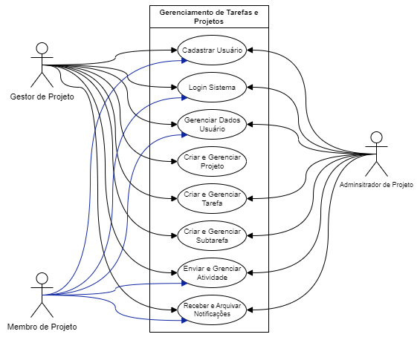

**3.8. Diagrama de Classes**

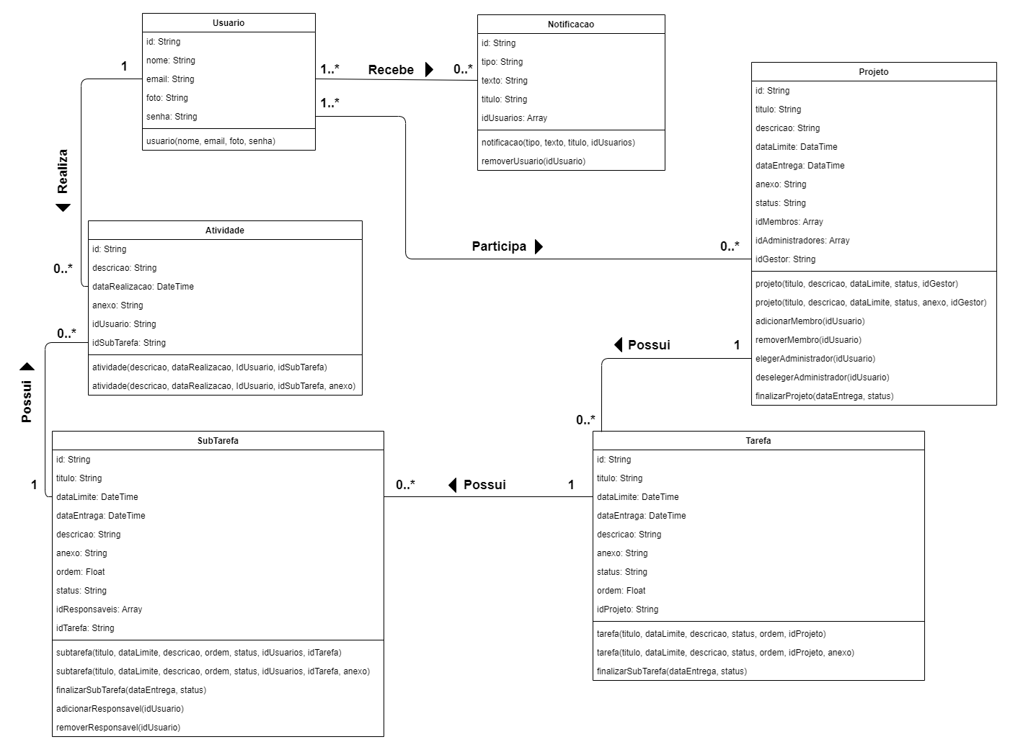

**3.9. Diagrama NoAM do Banco de Dados**

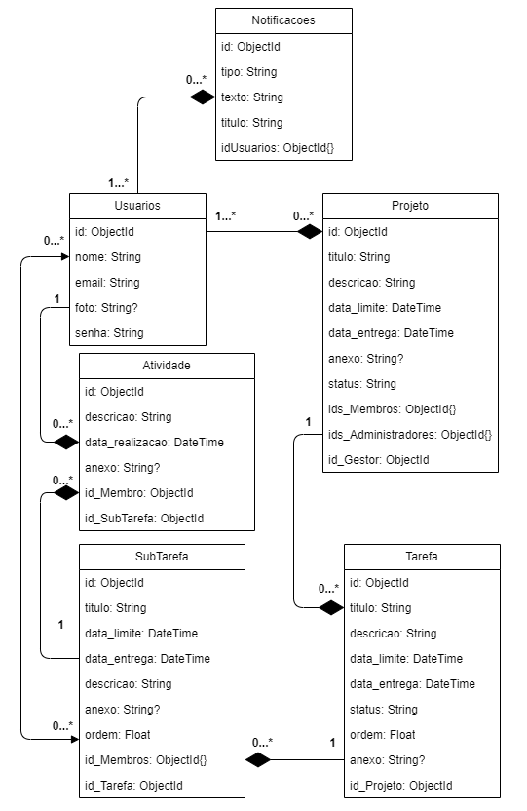

**4.0 – Cronograma de Desenvolvimento**

**5.0 – Protótipo da aplicação**

**- Rabiscoframe:**

**- Baixa Fidelidade:**

**- Alta Fidelidade:**